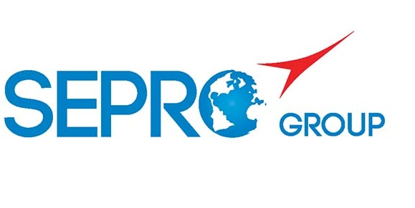 | Sepro Robotique  Rue Henry Bessemer, Zone Acti-Est  CS 10084 -85003 La Roche-sur-Yon  France  Tél. : +33 2 51454700
INFORMATION À LA PRESSE

04 février 2021

CONTACT : Caroline Chamard, Sepro Group - France, +33 (2) 51 45 46 37; cchamard@sepro-group.com
Scott Collins, relations publiques, +1.216.382.8840 ; scollins@collins-marcom.com

Sepro Group nomme Charles de Forges Directeur Général

Charles de Forges a travaillé près de 20 ans comme cadre supérieur dans des entreprises B2B, expérience dont il fera bénéficier Sepro Group, le constructeur de robots et de solutions automatisées implanté à La Roche-sur-Yon.

« Nous avons pris le temps de choisir notre nouveau directeur général », déclare Éric Radat, président de Sepro Group, « mais nous avons trouvé en Charles de Forges la bonne personne pour guider Sepro vers l’avenir. Il est dynamique et très orienté client. Il a géré à la fois des grandes et des petites entreprises et il comprend la nature particulière d’une société familiale comme Sepro. Il a également l’esprit d’entreprise, puisqu’il a lancé sa propre société d’impression 3D. Il sait faire preuve d’audace et surmonter les obstacles. En résumé, j’ai confiance en ses qualités de dirigeant. »

Diplômé en ingénierie mécanique, Charles de Forges a acquis une vaste expérience dans l’industrie, dans des secteurs tels que l’emballage, le luxe, les cosmétiques, l’automobile et l’aérospatiale, et a travaillé en Europe, aux États-Unis et au Brésil.

« Sepro est un superbe exemple d’entreprise familiale, fière de ses racines françaises tout en étant leader mondial des robots et de l’automatisation », indique Charles de Forges. « Je suis très heureux de rejoindre une société pleine de projets stimulants, aux côtés d’une équipe dynamique et ambitieuse. J’ai hâte de prendre part à l’avenir de cette entreprise et de développer encore son leadership en robotique. »

À propos de Sepro
Sepro a été l'une des premières entreprises au monde à développer des robots cartésiens pour les presses d’injection, introduisant son premier «manipulateur» à commande CNC en 1981. Aujourd'hui, le groupe Sepro est l'un des plus grands vendeurs indépendants de robots au monde, offrant un choix de robots plus large que n'importe quel fournisseur de l'industrie des plastiques. Servo-robots à trois, cinq et six axes; unités à usage spécial; et des systèmes d'automatisation complets, sont tous pris en charge par la plateforme de contrôle visuel développée par Sepro spécialement pour l'injection plastique. Ce contrôleur unique est un élément clé de ce que l'entreprise appelle « open integration » - une approche collaborative de la connectivité et de l'interopérabilité des équipements qui peut être adaptée pour répondre exactement aux besoins spécifiques des processeurs et des équipementiers de moulage par injection. Chez Sepro, les clients font l'expérience d'un contrôle total.

XXX

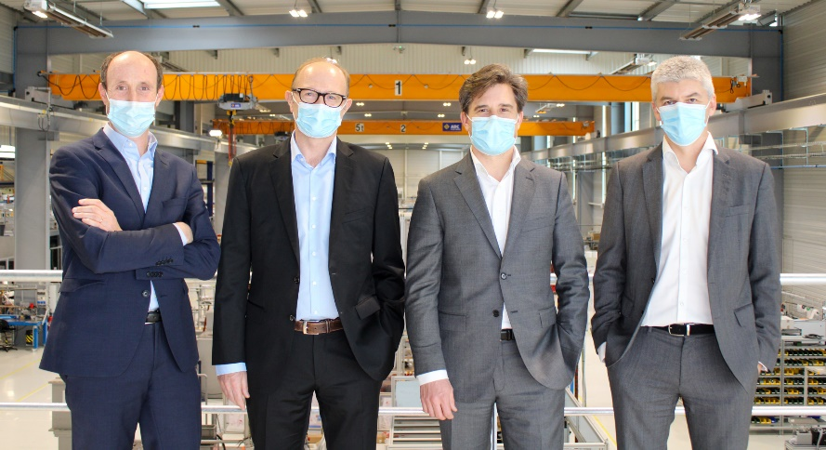
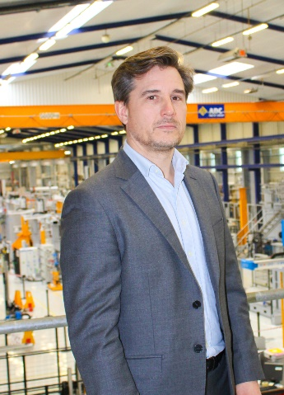
Charles de Forges, Directeur général Sepro Group

Lien vers photo HD : http://www.collins-marcom.com/wp-content/uploads/Charles-de-Forges-3.jpg
De gauche à droite : Nicolas Préfol, Directeur Administratif et Financier, Eric Radat Président, Charles de Forges Directeur Général et Xavier Lucas Directeur Commercial Monde.

Lien vers photo HD : http://www.collins-marcom.com/wp-content/uploads/CP-new-CEO-2.jpg

